Miasto – wielokulturowa przestrzeń integracji
14 czerwca o godz. 10:00, Centrum Kreatywności Targowa, ul. Targowa 56

9:30-10:00
Rejestracja, kawa poranna

10:00-10:30
Powitanie:
Jacek Piechota – Prezes Polsko-Ukraińskiej Izby Gospodarczej
Michał Olszewski – Wiceprezydent Miasta Stołecznego Warszawa
Prezentacja raportu z badania „PROFIL SPOŁECZNY MIGRANTA ZAROBKOWEGO Z UKRAINY” (2019) na temat potrzeb i oczekiwań pracowników cudzoziemskich w Polsce.

10:30-11:30
Blok I. SAMORZĄDY: działania miast i samorządów na rzecz integracji cudzoziemców
Moderator: Agata Saracyn, Koordynatorka Komisji Unii Metropolii Polskich do Spraw Obywateli Miast oraz Komisji UMP do Spraw Edukacji i Mediów
- Magdalena Wojno, Koordynatorka Zespołu ds. Równego Traktowania, Centrum Komunikacji Społecznej, Urząd Miasta Stołecznego Warszawy
- Michał Śmiechowicz, Dyrektor Biura Rozwoju Gospodarczego i Współpracy Międzynarodowej, Urząd Miasta Łodzi
- Wiktoria Herun, Kierowniczka Referatu ds. Umiędzynarodowienia w Wydziale Strategii i Przedsiębiorczości, Urząd Miasta Lublina
- Dorota Kozak-Rybska, Członek Zespołu Dialogu Międzykulturowego, Wrocławskie Centrum Rozwoju Społecznego, Urząd Miasta Wrocławia
- Maria Maślak, Zastępca Dyrektora Wydziału Rozwoju Społecznego, Urząd Miasta Gdańska
11:30-13:00
Blok II. RYNEK PRACY: przepisy i regulacje
Moderator: Mateusz Rzemek, Redaktor działu prawa Rzeczypospolitej
- Magdalena Sweklej, Radca Ministra, Departament Rynku Pracy Ministerstwa Rodziny, Pracy i Polityki Społecznej
- Agnieszka Drwal, Kierownik Oddziału Zezwoleń na Pracę, Wydział Rynku Pracy Mazowieckiego Urzędu Wojewódzkiego
- Lech Antkowiak, Zastępca Dyrektora Urzędu Pracy M. St. Warszawy
- Dorota Gorajska, Główny Specjalista Departamentu Legalności Zatrudnienia, Główny Inspektor Pracy
- Andrzej Okułowicz, Departament Ubezpieczeń Społecznych Zakładu Ubezpieczeń Społecznych
- Ppor. SG Dorota Skrzypczyk, Zarząd do Spraw Cudzoziemców Komendy Głównej Straży Granicznej
- Dr Yuriy Karyagin, Przewodniczący Związku Zawodowego Pracowników Ukraińskich w Polsce

13:00-14:00 – przerwa na lunch: dania kuchni ukraińskiej.
Warsztat Kuchnia odeska w ramach projektu Wspólna kuchnia: międzynarodowe warsztaty Bemowa.
14:00-15:00
Blok III. BIZNES: wychodząc naprzeciw oczekiwaniom cudzoziemskich pracowników i klientów
Moderator: Dariusz Szymczycha, Wiceprezes Międzynarodowego Stowarzyszenia Europa-Północ-Wschód
- Iwona Szmitkowska, Prezes Stowarzyszenia Agencji Zatrudnienia
- Paweł Kułaga, Prezes Zarządu Foreign Personnel Service
- Paweł Brzostek, Starszy Specjalista do Spraw Współpracy z Partnerami Biznesowymi, Bank BNP Paribas
- Dr Maria Gasińska, Prorektor do Spraw Studenckich, Akademia Finansów i Biznesu Vistula

15:00-16:00
Blok IV. SPOŁECZEŃSTWO: społeczny ruch prointegracyjny
Moderator: Anna Rostocka, Dyrektor Biura IOM – Międzynarodowej Organizacji ds. Migracji
- Katarzyna Słubik, Członkini Zarządu Stowarzyszenia Interwencji Prawnej
- Dr Jolanta Lange, Prezes Stowarzyszenia na Rzecz Rozwoju Społeczeństwa Obywatelskiego Pro Humanum
- Igor Suprun, Przewodniczący Stowarzyszenia Ukraińskich Studentów w Polsce
- Dr Alla Majewska, Założycielka Ligi Aktywnych Kobiet
- Dr hab. Agata Górny, Ośrodek Badań nad Migracjami UW
- Ganna Kotova, Koordynatorka Projektu Wspólna kuchnia: międzynarodowe warsztaty kulinarne Bemowa

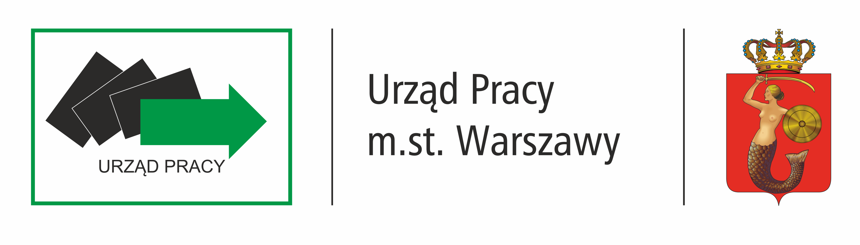 | 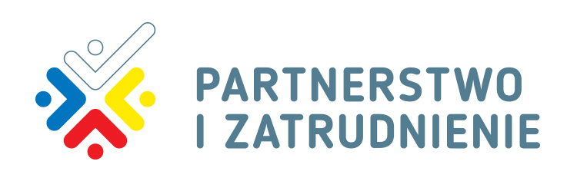

Partner wydarzenia:
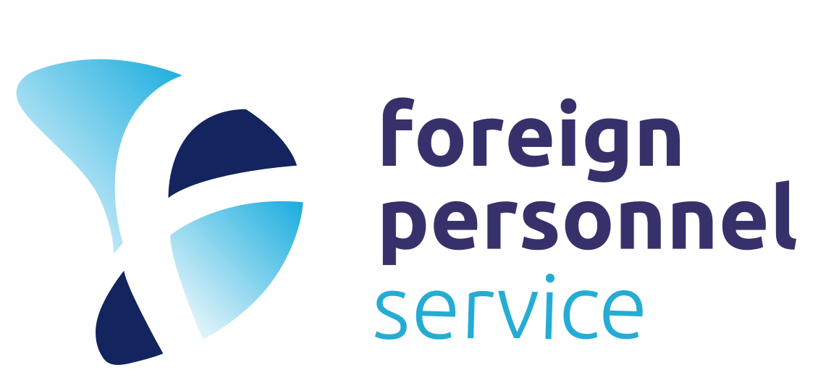

Prosimy o rejestrację na konferencję: https://miasto-wielokulturowa-przestrzen-integracji.konfeo.com
Szczegółowe informacje: Tetiana Gomon, tetiana.gomon@pol-ukr.com, kom. +48 884 122 533

